1. 在销售管理下，项目信息里，请增加一个“增加”项目信息的功能。见如下截图：

**已解决，增加了一个导入功能。**

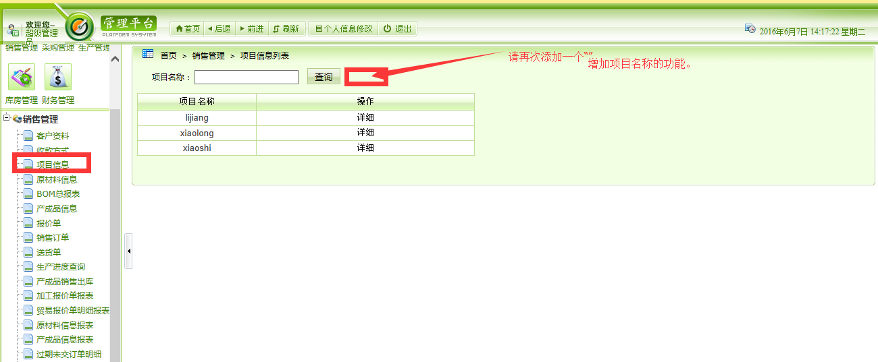

1. 在生产管理下，员工考勤表里，导入考勤时，出现如下报警：

**已解决**

